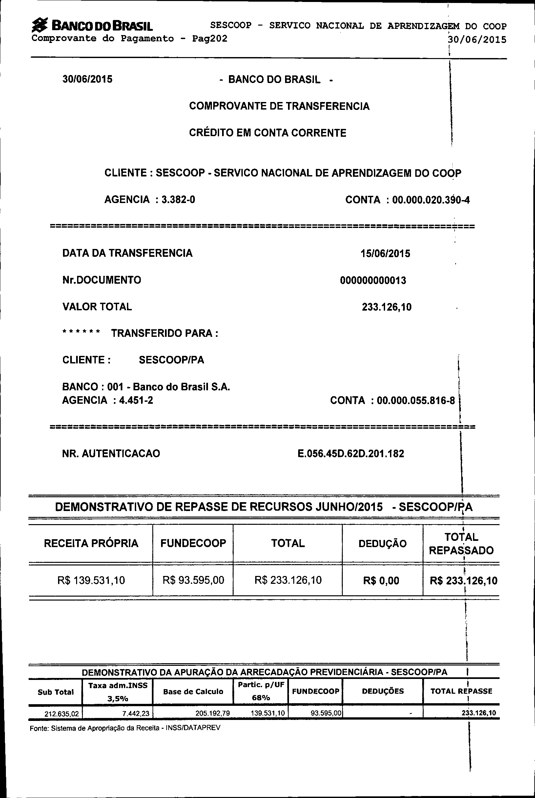

fi. BANCO DO BRASIL SESCOOP - SERVI CO NACIONAL DE APRENDIZAGEM DO COOP Comprovante do Pagamento - Pag202 30/06/2015
l

30/06/2015 - BANCO DO BRASIL - COMPROVANTE DE TRANSFERENCIA CRÉDITO EM CONTA CORRENTE

CLIENTE: SESCOOP - SERVICO NACIONAL DE APRENDIZAGEM DO COOP AGENCIA : 3.382-0 CONTA : 00.000.020.390-4
=====================================================================7===

DATA DA TRANSFERENCIA 15/06/2015

Nr.DOCUMENTO 000000000013

VALOR TOTAL 233.126,10

• • • • • • TRANSFERIDO PARA : CLIENTE: SESCOOP/PA
BANCO: 001 - Banco do Brasil S.A.
AGENCIA: 4.451-2 CONTA: 00.000.055.816-8

=========================================================================

NR. AUTENTICACAO E.056.45D.62D.201.182

DEMONSTRATIVO DE REPASSE DE RECURSOS JUNHO/2015 - SESCOOP/~A
,
RECEITA PRÓPRIA FUNDECOOP TOTAL DEDUÇÃO TOTAL
REPASSADO
I,
R$139.531,10 R$ 93.595,00 R$ 233.126,10 R$ 0,00 R$ 233.126,10
!
I

DEMONSTRATIVO DA APURAÇÃO DA ARRECADAÇÃO PREVIDENCIÁRIA. SESCOOP/PA
Taxa adm.INSS Partic. pjUF i
Sub Total Base de Calculo FUNDECOOP DEDUÇÕES TOTAL REPASSE
3,50/0 68°/0 I
212.635,02 7.442,23 205.192,79 139.531,10 93.595,00 - 233.126.10

Fonte: Sistema de Apropriação da Receita - INSS/DATAPREV

\

